Pakiet bojowy 501. żołnierzy-klonów
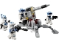
Zestaw składa się z następujących elementów:

Obraz | Ilość | przedmiot nr | Opis | STAN
Stałe przedmioty:
Części:
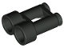 | 2 | 30162 | Czarna figurka, naczynie Lornetka  Katalog miasta : Części : Figurka, naczynie | 2
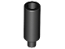 | 1 | 37762 | Czarna figurka, naczynie Świeca  Katalog : Części : Figurka, naczynie | 1
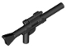 | 1 | 57899 | Czarna Minifigurka, Broń Pistolet, Blaster SW Long  Katalog : Części : Minifigurka, Broń | 1
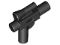 | 1 | 92738 | Czarna Minifigurka, Broń Broń, Blaster SW Mały z Lunetą  Katalog : Części : Minifigurka, Broń | 1
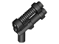 | 2 | 95199 | Czarna Minifigurka, Broń Broń, Pistolet Dwulufowy  Katalog : Części : Minifigurka, Broń | 2
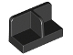 | 1 | 93095 | Czarny Panel 1 x 2 x 1 z zaokrąglonymi rogami i środkowym rozdzielaczem  Katalog : Części : Panel | 1
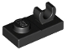 | 2 | 44861 | Czarna płyta, zmodyfikowana 1 x 2 z otwartym klipsem O na górze  Katalog : Części : Płyta, zmodyfikowana | 2
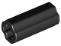 | 1 | 6538c | Czarny Technic, Złącze osi 2L (gładkie z otworem x + orientacja)  Katalog : Części : Technic, Złącze | 1
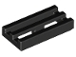 | 5 | 2412b | Czarna płytka, zmodyfikowana kratka 1 x 2 z dolnym rowkiem  Katalog : Części : Płytka, zmodyfikowana | 5
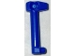 | 3 | 61190d | Niebieska Minifigurka, Antena hełmu / Dalmierz do hełmu SW Clone Trooper z otworami  Katalog : Części : Minifigurka, Akcesorium do nakrycia głowy | 3
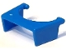 | 2 | 61190c | Niebieska Minifigurka, Visor SW Clone Trooper  Katalog : Części : Minifigurka, nakrycie głowy | 2
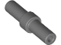 | 1 | 78258 | Ciemnoniebieski Szary Pręt 2L z Pierścieniem Stop  Katalog : Części : Pręt | 1
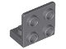 | 2 | 99207 | Ciemnoniebieski szary wspornik 1 x 2 - 2 x 2 odwrócony  Katalog : Części : Wspornik | 2
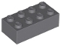 | 1 | 3001 | Ciemnoniebiesko-szara cegła 2 x 4  Katalog : Części : Cegła | 1
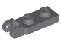 | 4 | 44302 | Ciemnoniebiesko-szara płytka zawiasowa 1 x 2 Blokada z 2 palcami na końcu  Katalog : Części : Zawias | 4
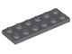 | 1 | 3795 | Ciemnoniebieskoszary talerz 2 x 6  Katalog : Części : Talerz | 1
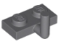 | 2 | 4623b | Ciemnoniebieskoszara płyta, zmodyfikowana 1 x 2 z ramieniem poprzecznym w górę (ramię poziome 5 mm)  Katalog : Części : Płyta, zmodyfikowana | 2
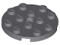 | 1 | 60474 | Ciemnoniebieskoszary talerz, okrągły 4 x 4 z otworem  Katalog : Części : Talerz, okrągły | 1
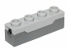 | 1 | 15301c01 | Ciemnoniebiesko-szara wyrzutnia pocisków, 1 x 4 sprężyna strzelecka z jasnoniebiesko-szarym górnym  katalogiem : Części : Wyrzutnia pocisków | 1
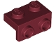 | 2 | 99781 | Ciemnoczerwony wspornik 1 x 2 - 1 x 2  Katalog : Części : Wspornik | 2
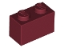 | 1 | 3004 | Ciemnoczerwona cegła 1 x 2  Katalog : Części : Cegła | 1
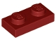 | 2 | 3023 | Talerz ciemnoczerwony 1 x 2  Katalog : Części : Talerz | 2
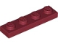 | 1 | 3710 | Talerz ciemnoczerwony 1 x 4  Katalog : Części : Talerz | 1
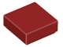 | 2 | 3070 | Ciemnoczerwona płytka 1 x 1  Katalog : Części : Płytka | 2
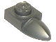 | 4 | 49668 | Płaska srebrna płyta, modyfikowana 1 x 1 z zębem poziomym  Katalog : Części : Płyta, modyfikowana | 4
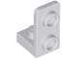 | 4 | 73825 | Jasnoniebieski szary wspornik 1 x 1 - 1 x 2 odwrócony  Katalog : Części : Wspornik | 4
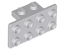 | 2 | 93274 | Jasnoniebieski szary wspornik 1 x 2 - 2 x 4  Katalog : Części : Wspornik | 2
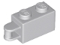 | 4 | 34816 | Jasnoniebiesko-szara cegła, modyfikowana 1 x 2 z uchwytem na końcu - płaska krawędź  Katalog : Części : Cegła, modyfikowana | 4
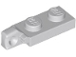 | 4 | 44301b | Jasnoniebiesko-szara płytka zawiasowa 1 x 2 blokowana z 1 palcem na końcu bez dolnego rowka  Katalog : Części : Zawias | 4
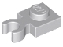 | 4 | 4085d | Jasnoniebieskoszara płyta, modyfikowana 1 x 1 z otwartym klipsem O, gruba (uchwyt pionowy)  Katalog : Części : Płyta, modyfikowana | 4
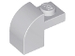 | 2 | 6091 | Jasnoniebieski Szary Pochylony, Zakrzywiony 2 x 1 x 1 1/3 z Wpuszczonym Kołkiem  Katalog : Części : Pochylony, Zakrzywiony | 2
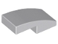 | 9 | 11477 | Jasnoniebieski Szary Pochylony, Zakrzywiony 2 x 1 x 2/3  Katalog : Części : Pochylony, Zakrzywiony | 9
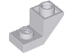 | 4 | 2310 | Jasnoniebieski szary stok, odwrócony 45 2 x 1 z wycięciem 2/3  Katalog : Części : stok, odwrócony | 4
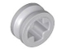 | 3 | 4265c | Jasnoszary Technic Bush 1/2 Gładki  Katalog : Części : Technic | 3
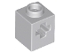 | 2 | 73230 | Jasnoniebieski szary Technic, Cegła 1 x 1 z otworem na oś  Katalog : Części : Technic, Cegła | 2
 | 3 | 18654 | Jasnoniebieski szary Technic, Liftarm Gruby 1 x 1 (Przekładka)  Katalog : Części : Technic, Liftarm | 3
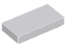 | 1 | 3069 | Jasnoniebiesko-szara płytka 1 x 2  Katalog : Części : Płytka | 1
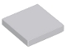 | 2 | 3068 | Jasnoniebiesko-szara płytka 2 x 2  Katalog : Części : Płytka | 2
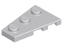 | 1 | 43723 | Jasnoniebieski szary klin, płyta 3 x 2 lewy  Katalog : Części : Klin, płyta | 1
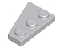 | 1 | 43722 | Jasnoniebieski szary klin, płytka 3 x 2 prawa  Katalog : Części : Klin, płytka | 1
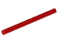 | 1 | 3707 | Czerwony Technic, Oś 8L  Katalog : Części : Technic, Oś | 1
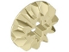 | 1 | 6589 | Tan Technic, Gear 12 Tooth Bevel  Katalog : Części : Technic, Gear | 1
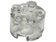 | 1 | 3941 | Cegła Trans-Clear, okrągła 2 x 2 z otworem na oś  Katalog : Części : Cegła, okrągła | 1
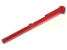 | 2 | 15303 | Trans-Red Projectile Arrow, Bar 8L z okrągłym końcem (Spring Shooter Dart)  Katalog : Części : Wyrzutnia pocisków | 2
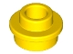 | 5 | 85861 | Talerz żółty, okrągły 1 x 1 z otwartym kołkiem  Katalog : Części : Talerz, okrągły | 5
Minifigurki:
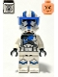 | 2 | sw1247 ( nr rew .) | Klonowy żołnierz ciężki, 501. Legion (Faza 2) - białe ramiona, niebieski daszek, plecak, głowa nugat, hełm z otworami  Katalog : Minifigurki : Gwiezdne wojny : Gwiezdne wojny Wojny klonów | 2
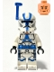 | 1 | sw1246 ( nr rew .) | Oficer żołnierzy-klonów, 501. Legion (Faza 2) - Białe ramiona, Niebieski dalmierz, Głowa nugatowa, Hełm z otworami  Katalog : Minifigurki : Gwiezdne wojny : Gwiezdne wojny Wojny klonów | 1
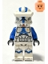 | 1 | sw1248 ( nr rew .) | Specjalista-klon, 501. Legion (Faza 2) - Niebieskie ramiona, Makrobinokulary, Głowa nugat, Hełm z otworami  Katalog : Minifigurki : Gwiezdne wojny : Gwiezdne wojny Wojny klonów | 1
Dodatkowe elementy:
Części:
 | 1 | 30162 | Czarna figurka, naczynie Lornetka  Katalog miasta : Części : Figurka, naczynie | 1
 | 1 | 92738 | Czarna Minifigurka, Broń Broń, Blaster SW Mały z Lunetą  Katalog : Części : Minifigurka, Broń | 1
 | 1 | 78258 | Ciemnoniebieski Szary Pręt 2L z Pierścieniem Stop  Katalog : Części : Pręt | 1
 | 1 | 3070 | Ciemnoczerwona płytka 1 x 1  Katalog : Części : Płytka | 1
 | 1 | 4265c | Jasnoszary Technic Bush 1/2 Gładki  Katalog : Części : Technic | 1
 | 1 | 18654 | Jasnoniebieski szary Technic, Liftarm Gruby 1 x 1 (Przekładka)  Katalog : Części : Technic, Liftarm | 1
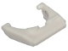 | 1 | 3264 | Biała minifigurka, wizjer wąski / SW Clone Trooper Macrobinoculars  Katalog : Części : Minifigurka, akcesorium do nakrycia głowy | 1
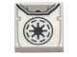 | 1 | 3070pb268 | Biały kafel 1 x 1 z czarnym symbolem SW Galaktycznej Republiki  Katalog wzorów plecaków : Części : Kafel, Dekorowany | 1
 | 1 | 85861 | Talerz żółty, okrągły 1 x 1 z otwartym kołkiem  Katalog : Części : Talerz, okrągły | 1

